1.
Dall’equazione si ottiene che è y” > 0 e dunque y è convessa. Ma allora y ( x ) > y ( 0 ) + y’ ( 0 ) x per x ≠ 0, cioè y ( x ) > y ( 0 ) per x ≠ 0 e questo prova che 0 è punto di minimo.
Posto y’ = z , il problema diventa
z’ = 1 + z² , z ( 0 ) = 0.
L’equazione è a variabili separate e non ha soluzioni costanti ; il problema ha dunque un’unica soluzione che si trova nel modo consueto.
$\int{\frac{\text{dz}}{\text{1 }+{\text{ z}}^{2}} }= \int{\text{ dx}}$ → arctgz = x + c.
Imponendo la condizione iniziale, si ottiene che deve essere c = 0.
arctgz = x → z = tgx , $\text{x }∈(\text{ -π/2 , }π\text{/2 })$.
Ritornando alla y , deve essere y’ = tgx , y ( 0 ) = 0.
Le soluzioni dell’equazione sono le funzioni y ( x ) = - logcosx + c ( il valore assoluto del coseno è superfluo tenuto conto dell’intervallo in cui stiamo lavorando ). La condizione iniziale fornisce c = 0.

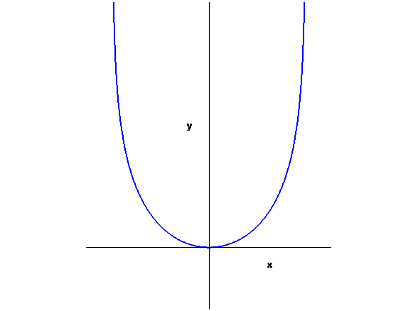
2.
C.E. x ≠ 0
SGN non si ottiene per via algebrica; è immediato osservare però che per x > 0 è positiva
LIM per x → 0 f ( x ) →+∞ ; per x → ±∞ f ( x ) ≈ x³ →±∞ senza asintoto
DRV f ‘ ( x ) = $\frac{2\text{ log }\left|\text{ x }\right| +{\text{ 3 x}}^{3}}{x}$

Per ottenere il segno di f’ ( x ) , studiamo il segno della funzione al numeratore ( è lo stesso per x > 0, l’opposto per x < 0 ).
$N(\text{ x })=2\text{ log }\left|\text{ x }\right| +{\text{ 3 x}}^{3}$ , x ≠ 0
LIM x → 0 N ( x ) →-∞ ; per x → ±∞ N ( x ) ≈ x³ →±∞
DRV N’ ( x ) = ( 9 x³ + 2 ) / x
positiva per$\text{ x }<\text{ - }\sqrt{\text{2/9}}$ e per x > 0 , negativa altrimenti
$\text{N }(\text{ - }\sqrt{\text{2/9}}) = \frac{2}{3} (\text{ log }(\text{ 2/9 })\text{ - 1 }) <\text{ 0}$
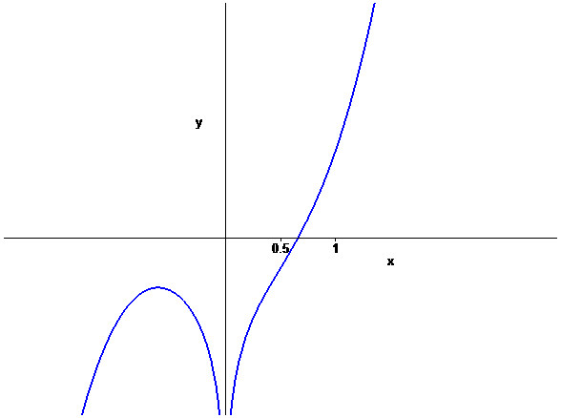
La funzione si annulla in un solo punto $α∈(\text{ 0 , 1 })$

Ritornando alla funzione f ( x ) , la sua derivata è sempre positiva, tranne che nell’intervallo ( 0 , α ).
Per approssimare il valore di α , procediamo come segue:
N ( x ) = 2 logx + 3 x³ , 0 < x < 1
N’ ( x ) = 2/x + 9 x² , N” ( x ) = -2/x² + 18x
In un intorno di 1 N” è positiva; prendiamo 1 come punto iniziale nell’approssimazione e scriviamo la successione delle tangenti di Newton :
x₁ = 1 , x_{n+1} = x_{n} - $\frac{{\text{2 logx}}_{n}+{\text{ 3 x}}_{n^{3}}}{(2/{x_{n}})+{\text{ 9 x}}_{n^{2}}}$.
Si ottiene così x₂ = 1 – ( 3 / 11 ) ≈ 0,72.
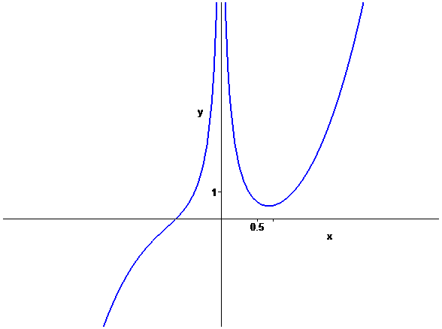

3.
L’equazione è della forma y’ = f ( x ) , con f ( x ) continua in R. Le soluzioni sono le primitive di f ( x ) , che esistono per il teorema fondamentale del calcolo integrale per funzioni continue e differiscono tra di loro per una costante. La condizione iniziale determina un’unica soluzione. In forma integrale scriveremo :
F ( x ) = $\int_{0}^{x}{{\text{ e}}^{t}}\left|\text{ arctgt }\right|\text{ dt}$.
Lo studio di questa funzione si ottiene con il consueto procedimento.
f ( t )
C.E. R
SGN positiva, nulla per t = 0
INT per t →+∞ f ( t ) →+∞ ; la funzione non è integrabile
per t →-∞ f ( t ) ≈ c e^{t} che è integrabile

F( x )
C.E. R
SGN positiva per x > 0 , negativa per x < 0 , nulla per x = 0
LIM per x →+∞ F ( x ) →+∞ senza asintoto
per x →-∞ F ( x ) →c < 0
DRV La derivata esiste in R perché f ( x ) è continua nel suo C.E. ; sappiamo che F’ ( x ) = f ( x ).

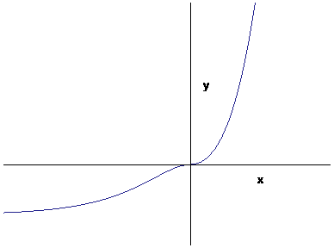

4.
Il solido è un paraboloide a sezione ellitica ( non è di rotazione )
Calcoliamo il volume con il metodo delle sezioni . I piani perpendicolari all’asse z , con 0 < z < 1 , intersecano il solido nella regione S ( z ) racchiusa dall’ellisse 4 x² + y² = z , ovvero $\frac{x^{2}}{\text{z/4}}+\frac{y^{2}}{z}=\text{ 1}$.
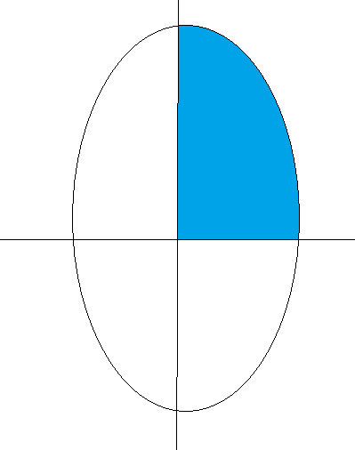

L’area della regione racchiusa dall’ellisse x²/a² + x²/b² = 1 è data da πab ( * ) , dunque
A ( z ) = π z / 2 , V = $\frac{π}{2}\int_{0}^{1}{}\text{ z dz }= \frac{π}{4}$.
Verifica di ( * ) : A = $\frac{\text{4 b}}{a} \int_{0}^{a}{}\sqrt{{\text{ a}}^{2}{\text{ - x}}^{2}}\text{ dx }$; l’integrale misura l’area del quarto di cerchio di raggio a e dunque vale π a² / 4.

